- При первичном входе в АОКЗ, откроется окно «Экземпляры организации», если вы направляли на электронный почтовый ящик отдела режима секретности и безопасности информации (далее – РСиБИ) УФК по г. Москве запрос на получение СКЗИ, а экземпляр отсутствует, необходимо направить сообщение повторно
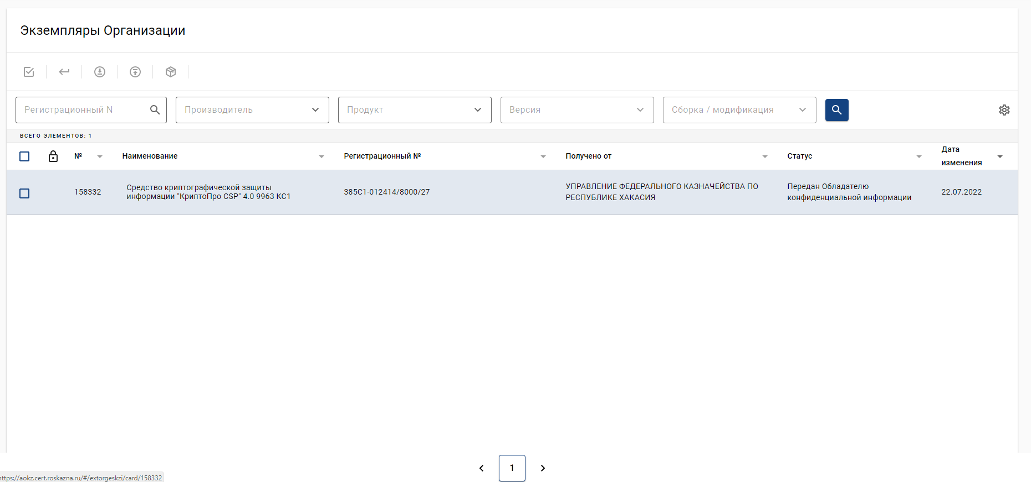

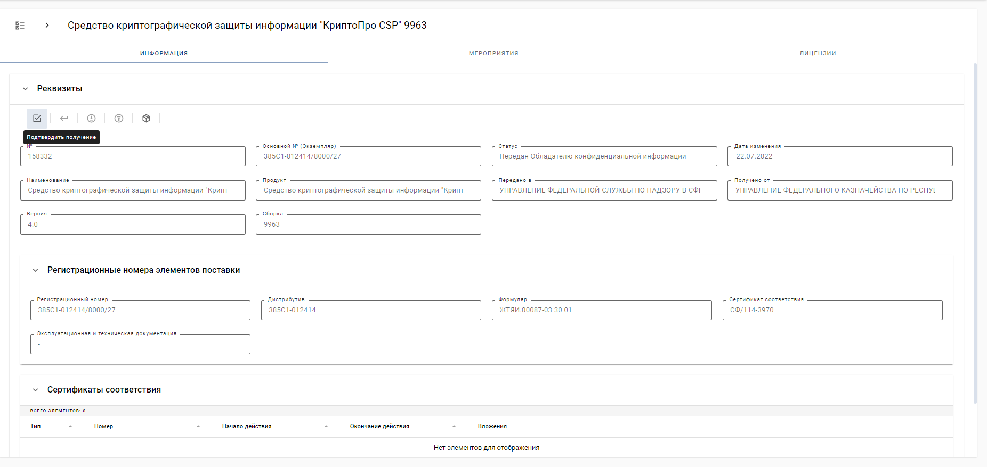
- Необходимо зайти в карточку экземпляра организации и подтвердить получение экземпляра СКЗИ, нажав на пиктограмму «подтвердить получение»
- В появившемся окне заполнить дату сопроводительного документа (получения дистрибутива), номер сопроводительного письма не заполняем.

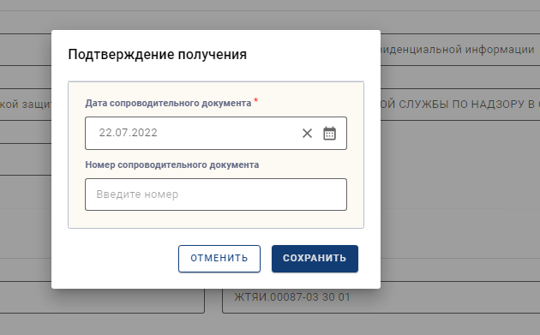

- Нажать на пиктограмму «Установить»
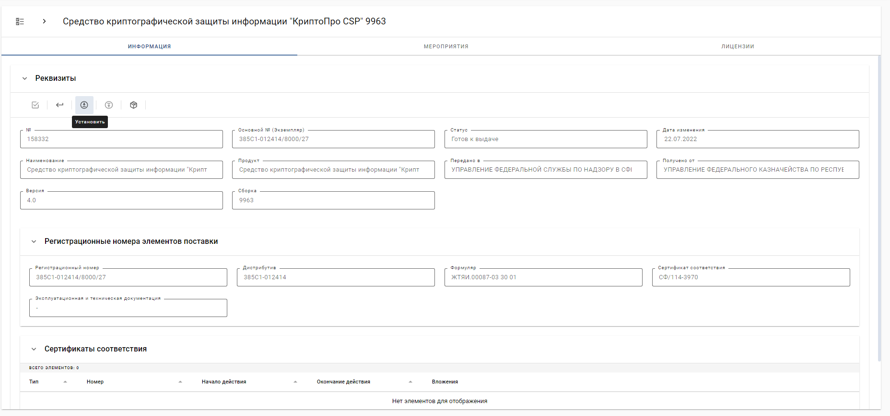
- В появившемся окне заполнить дату ввода в действие, номер подтверждающего документа на заполняем
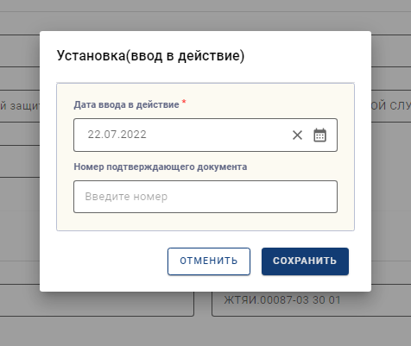

- Нажать пиктограмму «комплектация»
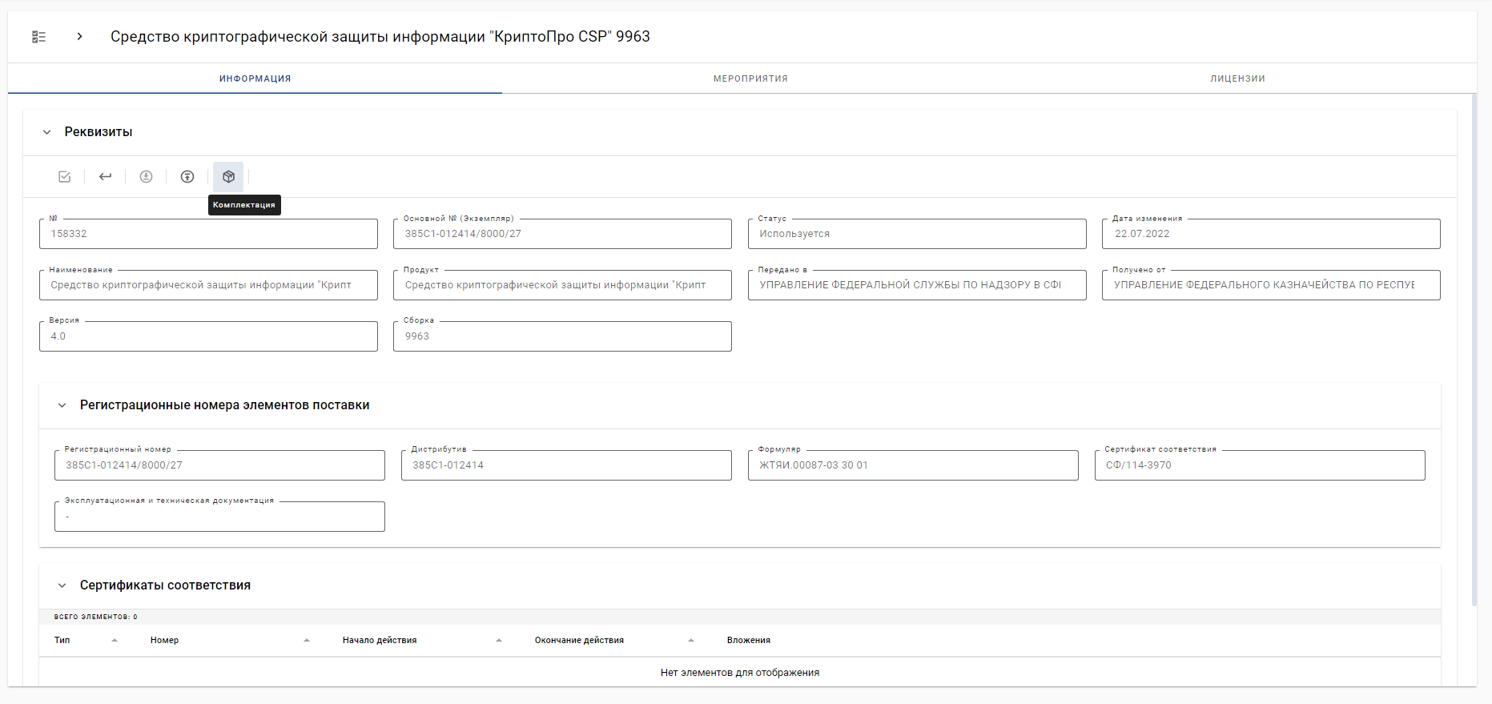
- В появившемся окне нажать: «Скачать все». Дистрибутив скачивается в папку «Загрузки». Далее необходимо будет установить новую версию СКЗИ Крипто Про на рабочие места. Лицензии можно просмотреть во вкладке «Лицензии» экземпляра СКЗИ.

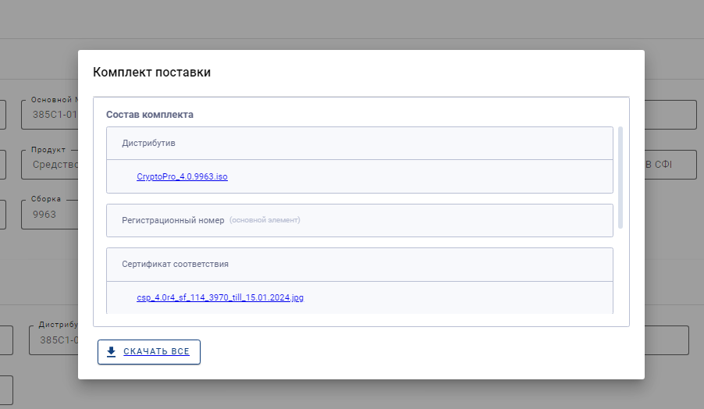
По завершении всех действий статус вашего экземпляра – «Используется».
Далее необходимо заполнить Акт уничтожения СКЗИ для версии Крипто Про 4.0.9944 и направить на электронную почту отдела режима секретности и безопасности информации Управления (ufk73_rcr@roskazna.ru) скан соответствующего акта уничтожения СКЗИ «КриптоПро CSP» версии 4.0.9944.

